# **PHẦN A. LÝ THUYẾT VÀ VÍ DỤ SÁCH GIÁO KHOA**

### **a) Khái niệm tính đơn điệu của hàm số**

Giả sử  là một khoảng, một đoạn hoặc một nửa khoảng và  là hàm số xác định trên .

- Hàm số  được gọi là đồng biến trên  nếu .

- Hàm số  được gọi là nghịch biến trên  nếu .

**Chú ý**

- Nếu hàm số đồng biến trên  thì đồ thị của hàm số đị lên từ trái sang phải (H.a).

- Nếu hàm số nghịch biến trên  thì đồ thị của hàm số đi xuống từ trái sang phải (H.b).

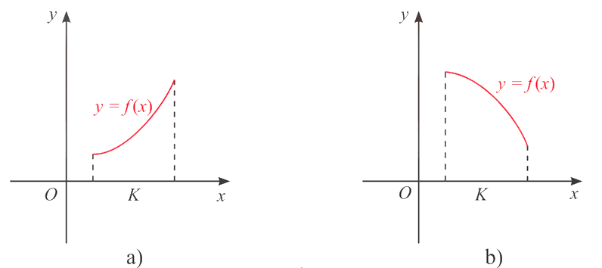

- Hàm số đồng biến hay nghịch biến trên  còn được gọi chung là đơn điệu trên . Việc tìm các khoảng đồng biến, nghịch biến của hàm số còn được gọi là tìm các khoảng đơn điệu (hay xét tính đơn điệu) của hàm số.

- Khi xét tính đơn điệu của hàm số mà không chỉ rõ tập  thì ta hiểu là xét trên tập xác định của hàm số đó.

**Ví dụ 1**. Tìm các khoảng đơn điệu của hàm số  có đồ thị cho ở Hình.

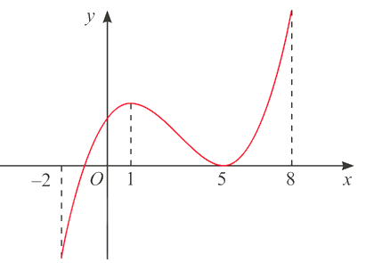

**Giải**

Hàm số đồng biến trên các khoảng  và , nghịch biến trên khoảng .

**ĐỊNH LÍ**

Cho hàm số  có đạo hàm trên khoảng .

a) Nếu  với mọi  thì hàm số  đồng biến trên khoảng .

b) Nếu  với mọi  thì hàm số  nghịch biến trên khoảng .

**Chú ý**

- Định lí trên vẫn đúng trong trường hợp  bằng 0 tại một số hữu hạn điểm trong khoảng .

- Người ta chứng minh được rằng, nếu  với mọi  thì hàm số  không đổi trên khoảng .

**Ví dụ 2.** Tìm các khoảng đồng biến, khoảng nghịch biến của hàm số .

**Giải**

Tập xác định của hàm số là .

Ta có:  với  với .

Do đó, hàm số đồng biến trên khoảng , nghịch biến trên khoảng .

### **b) Sử dụng bảng biến thiên xét tính đơn đlệu của hàm số**

Các bước để xét tính đơn điệu của hàm số  :

1. Tìm tập xác định của hàm số.

2. Tính đạo hàm . Tìm các điểm  mà tại đó đạo hàm bằng 0 hoặc không tồn tại.

3. Sắp xếp các điểm  theo thứ tự tăng dần và lập bảng biến thiên của hàm số.

4. Nêu kết luận về khoảng đồng biến, nghịch biến của hàm số.

**Ví dụ 3.** Tìm các khoảng đơn điệu của hàm số .

**Giải**

Tập xác định của hàm số là .

Ta có:  hoặc .

Lập bảng biến thiên của hàm số:

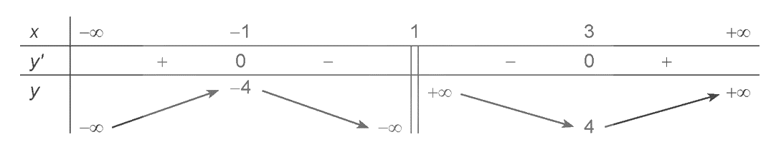

Từ bảng biến thiên, ta có:

Hàm số đồng biến trên các khoảng  và .

Hàm số nghịch biến trên các khoảng  và .

**Ví dụ 4.** Xét chiều biến thiên của hàm số .

**Giải**

Tập xác định của hàm số là .

Ta có: , với mọi .

Lập bảng biến thiên của hàm số:

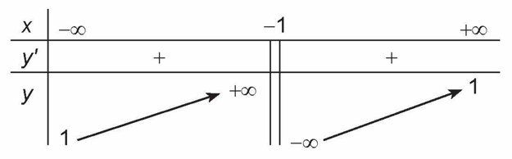

Từ bảng biến thiên, ta có: Hàm số đồng biến trên các khoảng  và .

**Ví dụ 5.** Tìm các khoảng đơn điệu của hàm số .

**Giải**

- Hàm số đã cho có tập xác định là .

- Ta có: ; 

Bảng biến thiên của hàm số như sau:

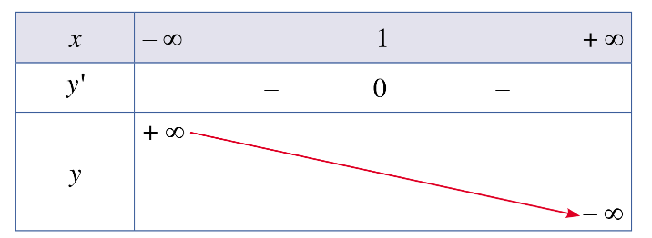

Vậy hàm số nghịch biến trên .